Дәүләтов Баян Яркәй улы

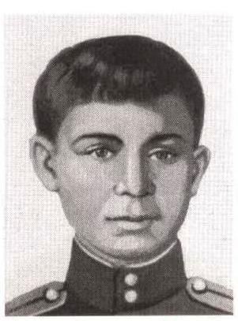
Давлетов Баян Еркеевич - командир взвода 1281-го стрелкового полка 60-й стрелковой дивизии 65-й армии Центрального фронта, лейтенант.
Родился 8 мата 1924 года в селе Татарский Азибей Актанышского района Татарстана в семье крестьянина. Татарин. Окончил семь классов неполной средней школы. Работал в колхозе.
В 1942 году призван в ряды Красной Армии. Окончил военное училище. В боях Великой Отечественной войны с мая 1943 года. Воевал на Центральной фронте.
Командир взвода 1281-го стрелкового полка комсомолец лейтенант Б.Е. Давлетов первым со взводом форсировал Днепр. 17 октябрь 1943 года вёл ожесточённый бой за деревню Бывалки Лоевского района Гомельской области, уничтожил пулемёты противника, что способствовало успешному наступлению батальона. 21 октября 1943 года отважный воин лейтенант Баян Еркеевич Давлетов погиб в бою. Похоронен в поселке городского типа Радуль Репкинского районга Черниговской области (Украина). Указом президента Верховного Совета СССР от 30 октября 1943 года за мужество и героизм, проявленное при форсировании Днепра и удержании плацдарма на его правом берегу лейтенанту Баяну Еркеевичу Давлетову посмертно присвоено звание Героя Советского Союза.
Награжден орденом Ленина.
Его имя высечено на мемориальной плите у памятника погибших воинам. Имя героя носят улица и школа в селе Актаныш.

